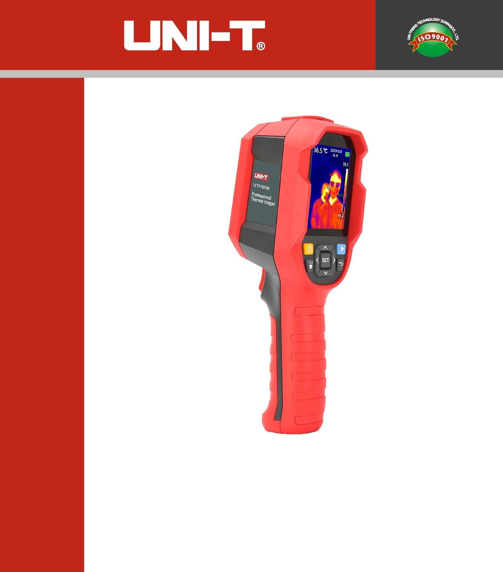

UTi165K
Profesionalus termovizorius
Naudotojo vadovas



Detalės numeris: 110401109196X

 |  | UTi165K naudotojo vadovas | UNI-T®

Įvadas
Dėkojame, kad įsigijote naują termovizorių UTi165K. Norėdami saugiai ir taisyklingai naudoti šį gaminį, atidžiai perskaitykite šį vadovą, ypač Saugos instrukcijų dalį.
Perskaičius šį vadovą, rekomenduojama jį laikyti lengvai pasiekiamoje vietoje, geriausia netoli prietaiso, kad galėtumėte naudoti ateityje.

Ribota garantija ir atsakomybė
„Uni-Trend“ garantuoja, kad per vienerius metus nuo pirkimo dienos neturi paaiškėti jokie gaminio medžiagos ir gamybos defektai. Ši garantija netaikoma žalai, atsiradusiai dėl nelaimingo atsitikimo, aplaidumo, netaisyklingo naudojimo, modifikavimo, užteršimo arba netinkamo tvarkymo. Prekiautojas neturi teisės suteikti jokių kitų garantijų „Uni-Trend“ vardu. Jeigu garantiniu laikotarpiu jums reikia garantinio aptarnavimo, susisiekite su pardavėju tiesiogiai.

„Uni-Trend“ neatsako už jokią ypatingą, netiesioginę, atsitiktinę ar vėlesnę žalą arba nuostolius, atsirandančius naudojant šį įrenginį.

UNI-T® | UTi165K naudotojo vadovas |  | UTi165K naudotojo vadovas | UNI-T®

Turinys |  | 1. Saugos instrukcijos  Norėdami užtikrinti, kad šis gaminys yra naudojamas taisyklingai, atidžiai perskaitykite instrukcijas, prieš naudodami prietaisą.  - Optimalus šio gaminio matavimo atstumas yra 1 metras.  - Norėdami užtikrinti matavimų tikslumą, naudokite gaminį darbo aplinkoje, kurios temperatūra 15–30 ºC, o santykinė drėgmė <85% (nekondensacinė).  - Naudokite gaminį patalpose, kur nėra vėjo.  - Kai keičiate matavimų aplinką, prieš matuodami įjunkite gaminį ir palikite jį 10–15 minučių.  - Aplinkos temperatūra, kurioje atliekami matavimai, turi būti stabili. Nematuokite vietose, kur yra didelis oro srautas – pavyzdžiui, šalia ventiliatorių ir oro išleidimo angų.  - Kai matuojamas objektas patenka iš vietos, kurios temperatūra labai skiriasi nuo matavimo aplinkos temperatūros, prieš matavimą palaikykite jį matavimo aplinkoje 10–30 minučių.  - Gaminys tikrina objekto paviršiaus temperatūrą. Jei reikalinga temperatūrinė kompensacija, sureguliuokite, pasirinkę meniu punktą „Nustatymai“.  - Produktas turi savikalibravimo funkciją. Jei rodmenys greitai keičiasi, prašome  nuskaityti temperatūrą, kai ji nusistovės.  - Jeigu matuojamų objektų temperatūra yra ypač aukšta arba žema, prieš naudodami gaminį kitą kartą, padarykite 10 minučių pertrauką.  - Nenaudokite gaminio vietose, kur šviečia stiprūs saulės spinduliai arba veikia elektromagnetiniai trukdžiai.  - Nenaudokite gaminio degiose, sprogiose, garingose, drėgnose arba korozinėse  aplinkose.  - Nenaudokite gaminio, jei jis yra sugadintas arba modifikuotas, kad būtų išvengta netikslių matavimo rezultatų.  - Norėdami gauti tikslius temperatūros rodmenis, naudokite taisyklingą spinduliavimo koeficientą.  - Norėdami užtikrinti gaminio rodmenų tikslumą, prieš matuodami įjunkite prietaisą ir palikite jį įjungtą 10–15 minučių, jei jis ilgą laiką nebuvo naudojamas.  - Įkrovimo metu gaminio vidinė temperatūra pakyla, o tai gali sukelti netikslių temperatūros matavimą. Taigi nerekomenduojama atlikti matavimų gaminio įkrovimo metu arba iš karto po jo.
  1 | Saugos instrukcijos | 4
  2 | Konstrukcija | 5
  3 | Ekranas | 6
  4 | Įjungimas/išjungimas | 7
  5 | Meniu įvadas | 7
  6 | Eksploatavimo instrukcijos | 18
  7 | Specifikacija | 21
  8 | Priežiūra | 23
  9 | Plačiai paplitusių medžiagų spinduliavimo koeficientai | 23

UNI-T® | UTi165K naudotojo vadovas |  | UTi165K naudotojo vadovas | UNI-T®

2. Konstrukcija |  | 3. Ekranas  Ekrano dydis: 2,8"  Ekrano skiriamoji geba: 320 (vertikaliai) x 240 (horizontaliai) taškų  Kalibravimas ...  Nustatymai
  Elementas | Aprašymas | Elementas | Aprašymas
  1 | USB (C tipo) sąsaja | 10 | Žibintuvėlio mygtukas
  2 | SD kortelės lizdas | 11 | Mygtukas „Į kairę“
  3 | Sąsajos dangtelis | 12 | Mygtukas „Į apačią“
  4 | LED šviesa | 13 | Mygtukas „Į viršų“
  5 | Infraraudonųjų spindulių kameros objektyvas | 14 | Kartojimo mygtukas
  6 | Matomos šviesos vaizdo kameros objektyvas | 15 | Mygtukas „Į dešinę“
  7 | Paleidiklis | 16 | Mygtukas „Atgal“
  8 | LCD ekranas | 17 | Nustatymo („SET“) mygtukas
  9 | Įjungimo/išjungimo mygtukas | 18 | Trikojo montavimo skylė
  Elementas | Aprašymas | Elementas | Aprašymas
  1 | Centrinio taško temperatūra | 6 | Įspėjimo apie aukštą temperatūrą ženklas
  2 | Maksimali temperatūra | 7 | Maksimalios temperatūros taškas
  3 | Savaiminis kalibravimas | 8 | Temperatūros juosta
  4 | Minimalios temperatūros taškas | 9 | Baterijos būsena
  5 | Pagrindinis meniu | 10 | Data ir laikas

UNI-T® | UTi165K naudotojo vadovas |  | UTi165K naudotojo vadovas | UNI-T®

4. Įjungimas/išjungimas  Norėdami įjungti/išjungti prietaisą, 3 sekundes palaikykite paspaudę šį mygtuką.  Pastaba: Kai gaminys pradeda išjungimo procedūrą, tai užtrunka nuo 5 iki 6 sekundžių. Stenkitės vengti nuolatinio gaminio įjungimo ir išjungimo, kad išvengtumėte žalos.  5. Meniu įvadas  5.1 Matavimas  Matavimas  HiLo taškas  - Paspauskite mygtuką „SET“, kad atidarytumėte pagrindinį meniu.  - Paspauskite mygtuką „Į kairę“/„Į dešinę“, kad pasirinktumėte parinktį.  - Paspauskite mygtuką „SET“, kad atidarytumėte matavimo meniu.  - Paspauskite mygtuką „Į viršų“/„Į apačią“, kad pasirinktumėte „Center Spot“ (centrinio taško matavimas) arba „HiLo Spot“ (maksimalios ir minimalios temperatūros matavimas).  - Paspauskite mygtuką „SET“, kad įjungtumėte/išjungtumėte „Center Spot“ arba „HiLo Spot“ funkcijas.  - Norėdami išeiti, paspauskite mygtuką „Atgal“. |  | 5.2 Paletė  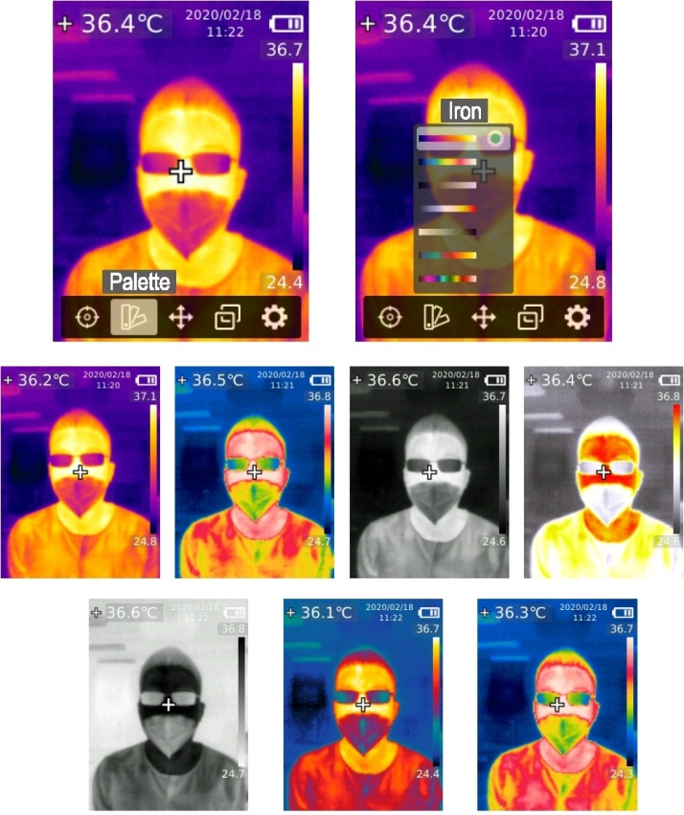  Paletė  „Geležis“  - Paspauskite mygtuką „SET“, kad atidarytumėte pagrindinį meniu.  - Paspauskite mygtuką „Į kairę“/„Į dešinę“, kad pasirinktumėte parinktį.  - Paspauskite mygtuką „SET“, kad atidarytumėte paletės meniu.  - Paspauskite mygtuką „Į viršų“/„Į apačią“, kad pasirinktumėte norimą paletę.  - Paspauskite mygtuką „SET“, kad pritaikytumėte pasirinktą paletę.  - Norėdami išeiti, paspauskite mygtuką „Atgal“.

UNI-T® | UTi165K naudotojo vadovas |  | UTi165K naudotojo vadovas | UNI-T®

5.3 Taško temperatūra  2 taškas  Kalibravimas ...  - Paspauskite mygtuką „SET“, kad atidarytumėte pagrindinį meniu.  - Paspauskite mygtuką „Į kairę“/„Į dešinę“, kad pasirinktumėte parinktį.  - Paspauskite mygtuką „SET“, kad atidarytumėte taško temperatūros meniu.  - Paspauskite mygtuką „Į viršų“/„Į apačią“, kad pasirinktumėte norimą tašką.  - Paspauskite mygtuką „SET“, kad įjungtumėte tašką ir patektumėte į šiluminio vaizdo rodymo puslapį.  Spauskite mygtukus „Į kairę“/„Į dešinę“/„Į viršų“/„Į apačią“, kad perkeltumėte tašką.  Paspauskite mygtuką „SET“, kad patvirtintumėte tašką ir nuskaitytumėte jo temperatūrą.  - Norėdami išjungti tašką, paspauskite mygtuką „SET“.  Norėdami išeiti, paspauskite mygtuką „Atgal“. |  | 5.4 Atvaizdo režimas  Atvaizdo režimas  - Paspauskite mygtuką „SET“, kad atidarytumėte pagrindinį meniu.  - Paspauskite mygtuką „Į kairę“/„Į dešinę“, kad pasirinktumėte parinktį.  - Paspauskite mygtuką „SET“, kad atidarytumėte atvaizdo režimo meniu.  - Paspauskite mygtuką „Į viršų“/„Į apačią“, norėdami pasirinkti norimą režimą iš trijų variantų: terminio atvaizdo (atvaizdo infraraudonųjų spindulių diapazone), skaitmeninio atvaizdo (atvaizdo matomos šviesos diapazone) ir „Fusion“ (minėtų dviejų atvaizdų derinys).  - Paspauskite mygtuką „SET“, kad pritaikytumėte pasirinktą režimą.  - Norėdami išeiti, paspauskite mygtuką „Atgal“.  Pastaba: Jei pasirinktas „Fusion“ variantas, naudotojai gali spausti mygtuką „Į kairę“/„Į dešinę“, norėdami pasirinkti norimą atvaizdų santykį: 0% (atvaizdas tik matomos šviesos diapazone), 25%, 50%, 75% ir 100% (atvaizdas tik infraraudonųjų spindulių diapazone) po šiluminio vaizdo puslapiu.

UNI-T® | UTi165K naudotojo vadovas |  | UTi165K naudotojo vadovas | UNI-T®

5.5 Nustatymai  Nustatymai  Nustatymai  Kalba  Data ir laikas  Temperatūra  „HI/LO“ (Aukštos/žemos temperatūros) įspėjimas  Matavimai  Ekrano ryškumas  Automatinis išsijungimas  USB režimas  Automatinis išsaugojimas  Sistemos nustatymai  Norėdami įeiti į nustatymų meniu:  - Paspauskite mygtuką „SET“, kad atidarytumėte pagrindinį meniu.  - Paspauskite mygtuką „Į kairę“/„Į dešinę“, kad pasirinktumėte parinktį.  - Paspauskite mygtuką „SET“, kad atidarytumėte nustatymų meniu.  5.5.1 Kalba  Kalba  Kalbos nustatymas:  - Paspauskite mygtuką „Į viršų“/„Į apačią“, kad pasirinktumėte kalbos parinktį nustatymų meniu.  - Paspauskite mygtuką „SET“, kad atidarytumėte kalbų meniu.  - Paspauskite mygtuką „Į viršų“/„Į apačią“, kad pasirinktumėte kinų arba anglų kalbą.  - Paspauskite mygtuką „SET“, kad patvirtintumėte pasirinktą kalbą.  - Norėdami išeiti, paspauskite mygtuką „Atgal“. |  |  |  | 5.5.2 Data ir laikas  Data ir laikas  Data ir laikas  Laiko formatas  Laiko formatas  Datos ir laiko nustatymas:  - Paspauskite mygtuką „Į viršų“/„Į apačią“, kad pasirinktumėte datos ir laiko parinktį nustatymų meniu.  - Paspauskite mygtuką „SET“, kad atidarytumėte datos ir laiko meniu.  - Paspauskite mygtuką „Į kairę“/„Į dešinę“, kad pasirinktumėte parametrą, kurį norite pakoreguoti.  - Paspauskite mygtuką „SET“, kad pasirinktumėte parametrų reguliavimo būseną.  - Paspauskite mygtuką „Į viršų“/„Į apačią“, kad padidintumėte arba sumažintumėte vertę.  - Paspauskite mygtuką „SET“, kad išsaugotumėte nustatymus ir grįžtumėte prie kitų parametrų nustatymo.  - Norėdami išeiti, paspauskite mygtuką „Atgal“.  5.5.3 Temperatūros matavimo vienetas  Temperatūros matavimo vienetas  Temperatūros matavimo vieneto nustatymas:  - Paspauskite mygtuką „Į viršų“/„Į apačią“, kad pasirinktumėte temperatūros matavimo vieneto parinktį nustatymų meniu.  - Paspauskite mygtuką „SET“, kad atidarytumėte temperatūros matavimo vieneto meniu.  - Paspauskite mygtuką „Į viršų“/„Į apačią“, kad pasirinktumėte ºC arba ºF.  - Paspauskite mygtuką „SET“, kad patvirtintumėte savo pasirinkimą.  - Norėdami išeiti, paspauskite mygtuką „Atgal“.
UNI-T® | UTi165K naudotojo vadovas |  |  |  | UTi165K naudotojo vadovas | UNI-T®
Ekrano ryškumas
Žemas
Vidutinis
Aukštas
Aukštos/žemos temperatūros įspėjimo nustatymas:  - Paspauskite mygtuką „Į viršų“/„Į apačią“, kad pasirinktumėte aukštos/žemos temperatūros įspėjimo nustatymų meniu.  - Paspauskite mygtuką „SET“, kad atidarytumėte aukštos/žemos temperatūros įspėjimo meniu.  - Paspauskite mygtuką „Į viršų“/„Į apačią“, kad pasirinktumėte norimą parinktį.  - Pasirinkite „HI“ (aukšta temperatūra) arba „LO“ (žema temperatūra), kad sureguliuotumėte temperatūros parametrus.  - Pasirinkite kitas parinktis, kad įjungtumėte arba išjungtumėte įspėjimą.  - Norėdami išeiti, paspauskite mygtuką „Atgal“.  Matavimo parametrų nustatymas:  - Paspauskite mygtuką „Į viršų“/„Į apačią“, kad pasirinktumėte matavimo parinktį nustatymų meniu.  - Paspauskite mygtuką „SET“, kad atidarytumėte matavimų meniu.  - Paspauskite mygtuką „Į viršų“/„Į apačią“, kad pasirinktumėte spinduliavimo koeficientą arba temperatūrinę kompensaciją.  - Paspauskite mygtuką „SET“, kad pasirinktumėte parametrų reguliavimo būseną.  - Paspauskite mygtuką „Į viršų“/„Į apačią“, kad padidintumėte arba sumažintumėte vertę.  - Paspauskite mygtuką „SET“, kad išsaugotumėte dabartinius nustatymus.  - Norėdami išeiti, paspauskite mygtuką „Atgal“.  Pastaba: Norėdami sužinoti plačiai paplitusių medžiagų spinduliavimo koeficientus, žiūrėkite skyrių „Plačiai paplitusių medžiagų spinduliavimo koeficientai“. |  |  |  | Ekrano ryškumo nustatymas:  - Paspauskite mygtuką „Į viršų“/„Į apačią“, kad pasirinktumėte ekrano ryškumo parinktį nustatymų meniu.  - Paspauskite mygtuką „SET“, kad atidarytumėte ekrano ryškumo meniu.  - Paspauskite mygtuką „Į viršų“/„Į apačią“, kad pasirinktumėte norimą ekrano ryškumą – žemą, vidutinį arba aukštą.  - Paspauskite mygtuką „SET“, kad patvirtintumėte savo pasirinkimą.    - Norėdami išeiti, paspauskite mygtuką „Atgal“.  < Automatinis išsijungimas  e 5 minutės e 10 minučių e 30 minučių  0 IŠJUNGTA  Automatinio išsijungimo nustatymas:  - Paspauskite mygtuką „Į viršų“/„Į apačią“, kad pasirinktumėte automatinio išsijungimo parinktį nustatymų meniu.  - Paspauskite mygtuką „SET“, kad atidarytumėte automatinio išsijungimo meniu.  - Paspauskite mygtuką „Į viršų“/„Į apačią“, kad pasirinktumėte norimą parinktį – išsijungimas po 5 minučių, 10 minučių, 30 minučių, arba išjunkite šią funkciją.  - Paspauskite mygtuką „SET“, kad patvirtintumėte savo pasirinkimą.  - Norėdami išeiti, paspauskite mygtuką „Atgal“.
  5.5.4 „HI/LO“ (Aukštos/žemos temperatūros) įspėjimas | HI/LO įspėjimas  Aukšta 37°C  Įjungta  Išjungta  Žema 30°C  Įjungta  Išjungta
  5.5.5 Matavimai | Matavimai  Spinduliavimo koeficientas 0,95  Temperatūrinė kompensacija 0,0°C
  5.5.6 Ekrano ryškumas
  5.5.7 Automatinis išsijungimas | Automatinis išsijungimas  5 minutės  10 minučių  30 minučių  išjungta
UNI-T® | UTi165K naudotojo vadovas |  |  |  | UTi165K naudotojo vadovas | UNI-T®

Naudojimo režimo nustatymas:  - Paspauskite mygtuką „Į viršų“/„Į apačią“, kad pasirinktumėte USB režimo parinktį nustatymų meniu.  - Paspauskite mygtuką „SET“, kad atidarytumėte USB režimo meniu.  - Paspauskite mygtuką „Į viršų“/„Į apačią“, kad pasirinktumėte USB diską arba USB kamerą.  - Paspauskite mygtuką „SET“, kad patvirtintumėte savo pasirinkimą.  - Norėdami išeiti, paspauskite mygtuką „Atgal“.  Pastaba: USB disko režimas leidžia naudotojams peržiūrėti paveikslėlius ir analizuoti duomenis kompiuteryje, o USB kameros režimas leidžia naudotojams realiuoju laiku vykdyti atvaizdų projekciją prisijungus prie kompiuterio.  Automatinio išsaugojimo nustatymas:  - Paspauskite mygtuką „Į viršų“/„Į apačią“, kad pasirinktumėte automatinio išsaugojimo parinktį nustatymų meniu.  - Paspauskite mygtuką „SET“, kad atidarytumėte automatinio išsaugojimo meniu.  - Paspauskite mygtuką „Į viršų“/„Į apačią“, kad pasirinktumėte „Taip“ arba „Ne“.  - Paspauskite mygtuką „SET“, kad patvirtintumėte savo pasirinkimą.  - Norėdami išeiti, paspauskite mygtuką „Atgal“.  Pastaba: Neišimkite ir neįdėkite SD kortelės išsaugodami paveikslėlius. Rekomenduojama saugoti ne daugiau kaip 1000 paveikslėlių, kad nebūtų pakenkta gaminio atsako greičiui. Kai paveikslėlių skaičius viršija 1000, prašome išvalyti SD kortelę. |  |  |  | Norėdami patekti į sistemos nustatymų meniu:  - Paspauskite mygtuką „Į viršų“/„Į apačią“, kad pasirinktumėte sistemos nustatymų parinktį nustatymų meniu.  - Paspauskite mygtuką „SET“, kad atidarytumėte sistemos nustatymų meniu.  Norėdami peržiūrėti informaciją apie įrenginį:  - Paspauskite mygtuką „Į viršų“/„Į apačią“, kad pasirinktumėte informacijos apie įrenginį parinktį nustatymų meniu.  - Paspauskite mygtuką „SET“, kad peržiūrėtumėte detalią informaciją apie įrenginį.  - Norėdami išeiti, paspauskite mygtuką „Atgal“.  Pastaba: Talpa yra šiuo metu naudojamos SD kortelės atminties talpa.
  5.5.8 USB režimas | USB režimas  USB diskas  USB kamera
  5.5.9 Automatinis išsaugojimas | Automatinis išsaugojimas  Taip  Ne
  5.5.10 Sistemos nustatymai | Sistemos nustatymai  Informacija apie įrenginį  Gamyklinių nustatymų atkūrimas  SD kortelės formatavimas
  Informacija apie įrenginį  Informacija apie įrenginį | Informaciją apie įrenginį  Modelis: Uti165K  Versija: V1.0.10  Atminties talpa: 513 MB  Laisva: 373 MB
UNI-T® | UTi165K naudotojo vadovas |  |  |  | UTi165K naudotojo vadovas | UNI-T®

Gamyklinių nustatymų atkūrimas  Gamyklinių nustatymų atkūrimas  Taip  Ne  Norėdami atkurti gamyklinius nustatymus:  - Paspauskite mygtuką „Į viršų“/„Į apačią“, kad pasirinktumėte gamyklinių nustatymų atkūrimo parinktį nustatymų meniu.  - Paspauskite mygtuką „SET“, kad įeitumėte.  - Paspauskite mygtuką „Į viršų“/„Į apačią“, kad pasirinktumėte „Taip“.  - Paspauskite mygtuką „SET“, kad patvirtintumėte savo pasirinkimą.  - Norėdami išeiti, paspauskite mygtuką „Atgal“.  Pastaba: Gamyklinių nustatymų atkūrimo metu nepatartina atlikti kitų operacijų, kad būtų išvengta programinių klaidų.  SD kortelės formatavimas  SD kortelės formatavimas  Taip  Ne |  | SD kortelės formatavimui atlikti:  - Paspauskite mygtuką „Į viršų“/„Į apačią“, kad pasirinktumėte SD kortelės formatavimo parinktį sistemos nustatymų meniu.  - Paspauskite mygtuką „SET“, kad įeitumėte.  - Paspauskite mygtuką „Į viršų“/„Į apačią“, kad pasirinktumėte „Taip“.  - Paspauskite mygtuką „SET“, kad patvirtintumėte savo pasirinkimą.  - Norėdami išeiti, paspauskite mygtuką „Atgal“.  Pastaba: SD kortelės formatavimo metu neišimkite jos ir neatlikite jokių kitų operacijų, kad išvengtumėte programinių klaidų.  6. Eksploatavimo instrukcijos  6.1 Atvaizdo nuotrauka  Išsaugota  - Norėdami padaryti atvaizdo nuotrauką, patraukite ir atleiskite paleidiklį.  - Rankinio saugojimo režime paspauskite mygtuką „Į kairę“/„Į dešinę“, kad atmestumėte arba išsaugotumėte atvaizdą, ir paspauskite mygtuką „SET“, kad patvirtintumėte, arba mygtuką „Atgal“, kad grįžtumėte atgal.  - Automatinio saugojimo režime atvaizdas bus išsaugotas automatiškai.  Pastaba: Atvaizdus galima saugoti tik tuo atveju, jei į prietaisą buvo įdėta SD kortelę.

UNI-T® | UTi165K naudotojo vadovas |  | UTi165K naudotojo vadovas | UNI-T®

6.2 Atvaizdo peržiūra  Informacija  Atvaizdo pavadinimas:  IMG_0030.bmp  Data ir laikas:  2020-02-18 21:15:56  Spinduliavimo koeficientas: 0,95  Temperatūra:  Matavimo vienetas: °C  Centras: 36,8°C  Maks: 37,6°C  Min:26,7°C  Skiriamoji geba: 240x320  taip  ne  Ištrinti IMG_0003.bmp  - Paspauskite kartojimo mygtuką, kad įeitumėte į atvaizdų galeriją.  - Naudokite mygtukus „Į viršų“/„Į apačią“/„Į kairę“/„Į dešinę“, kad pasirinktumėte norimą atvaizdą.  - Paspauskite mygtuką „SET“, kad peržiūrėtumėte atvaizdą pilno ekrano režimu.  - Paspauskite mygtuką „SET“ pilno ekrano režime, kad ištrintumėte atvaizdą arba peržiūrėtumėte informaciją apie jį.  Pastaba: Neišimkite ir neįdėkite SD kortelės peržiūrėdami atvaizdus.  6.3 Temperatūrinė kompensacija  Norint prisitaikyti prie skirtingų aplinkų ir vietų, galima rankiniu būdu atlikti temperatūrinę kompensaciją. Konkretų nustatymo metodą žiūrėkite punkte 5.5.5 Matavimai.  6.4 Žibintuvėlis/Įspėjamasis signalas  Norėdami įjungti/išjungti LED šviesą, 3 sekundes palaikykite paspaudę žibintuvėlio mygtuką. Kai įjungtas įspėjimas apie didelę arba mažą temperatūrą, ir išmatuota temperatūra išeina už nustatyto temperatūros diapazono ribų, LED šviesa mirksės.  Pastaba: Kai žibintuvėlis yra įjungtas, nenukreipkite jo tiesiai į žmonių arba gyvūnų akis. |  |  |  | 6.5 Ryšys per USB prievadą ir atvaizdų projekcija  - Atsisiųskite ir įdiekite programinę įrangą (žr. „UNi-T“ dokumentų atsisiuntimo vadovą).  - Prijunkite USB laidą prie kompiuterio.  - Norėdami peržiūrėti paveikslėlius ir išanalizuoti duomenis naudodamiesi kompiuterio programine įranga, nustatykite USB režimą į „USB disko“ režimą; kad realiojo laiko vaizdas būtų rodomas kompiuterio programinės įrangos pagalba, nustatykite USB režimą į „USB kameros“ režimą.  - Norėdami sužinoti, kaip naudotis kompiuterine programine įranga, atsisiųskite programinės įrangos vartotojo vadovą iš sąsajos parinkties „Pagalba“.  Pastaba: Atvaizdų projekcijos metu neatjunkite USB laido; po naudojimo uždarykite kompiuterinę programą prieš atjungdami USB laidą.  6.6 SD kortelė  Šis prietaisas palaiko Micro SD kortelę (TF kortelę) atvaizdams saugoti. Kad nepakenktumėte įrenginio veikimo greičiui, reguliariai kopijuokite duomenis iš SD kortelės ir laiku ją valykite. Kad nesukeltumėte nenormalių SD kortelės duomenų susiformavimo, neįdėkite ir neišimkite SD kortelės kelis kartus iš eilės. Bandykite išimti ir įdėti SD kortelę, kai įrenginys yra išjungtas.  6.7 Įkrovimas  Įkrovimui naudokite saugos sertifikatą turintį 5V/1A arba 5V/2A maitinimo adapterį. Įkrovimo metu neišjunkite gaminio. Jei reikia išjungti prietaisą arba paleisti jį iš naujo, atjunkite C tipo maitinimo laidą, o pirmiausia atjunkite maitinimo šaltinį.
UNI-T® | UTi165K naudotojo vadovas |  |  |  | UTi165K naudotojo vadovas | UNI-T®

7. Specifikacija
  Jautrusis elementas | UFPA
  Matuojamos temperatūros diapazonas | 30°C - 45°C
  Matavimo diskretiškumas | 0,1 C
  Tikslumas | ±0,5°C (prie 25°C aplinkos temperatūros)
  Optimalus matavimo atstumas | 1 metras
  Atsako laikas | ≤500 ms
  IR skiriamoji geba | 19,200 pikselių (160 x 120)
  Pikselio dydis | 12 µm
  Spalvų paletė | „Geležis“, „Vaivorykštė“, „Balta karšta“, „Raudona karšta“,  „Juoda karšta“, „Lava“, „Vaivorykštė HC“
  Infraraudonųjų spindulių spektro juosta | 8 µm ~ 14 µm
  Matymo laukas (FOV) | 56° (Aukštis) x 42° (Plotis)
  Erdvinė skiriamoji geba (IFOV) | 6 mrad
  Šiluminis jautrumas | <50 mK
  Kadrų dažnis | <9 Hz
  Temperatūros matavimo ekranas | Centrinio taško temperatūra, aukštos temperatūros stebėjimas (numatytasis)
  Atvaizdo formatas | BMP
  Atvaizdo režimas | Terminis, skaitmeninis (atvaizdas matomos šviesos diapazone), abiejų atvaizdų derinys
  Taško temperatūros matavimas | Be centrinio taško, gali būti pridedami 3 papildomi taškai.
  Sertifikavimas | -CE  (EN 61326-1:2013, EN 61326-2-2:2013,  EN 61326-2-3)  -RoHS
  Matomos šviesos vaizdo kamera | Taip
  Matomos šviesos skiriamoji geba | 640 x 480 pikselių
  Atvaizdų derinimo santykis | 0% (atvaizdas matomos šviesos diapazone), 25%, 50%,  75% ir 100% (atvaizdas infraraudonųjų spindulių diapazone)
  Programinė įranga | Taip
  Atvaizdo perdavimas realiuoju laiku | Taip (atvaizdo projekcija realiuoju laiku per programinę įrangą)
  Duomenų perdavimas | C tipo USB sąsaja
  Produkto dydis (ilgis x plotis x aukštis) | 236 mm x 75,5 mm x 86 mm
  Ekrano tipas | 2,8" TFT LCD
  Ekrano skiriamoji geba | 320 x 240 pikselių
  Baterija | 3,7 V/5000 mAh pakartotinai įkraunama Li-ion baterija
  Automatinis išsijungimas | 5 minutės, 10 minučių, 30 minučių  išsijungimas (numatytasis – 30 minučių)
  Baterijos veikimo trukmė | ≥6 valandos
  Įkrovimo laikas | ≤5 valandos
  Įkrovimo įtampa/srovė | 5V/2A
  Atvaizdų saugojimas | Micro SD kortelė
  Gabenimo/laikymo sąlygos | -20ºC-60°C (-4°F~140°F),  santykinė drėgmė <85% (nekondensacinė)
  Darbinė aplinka | 15°C~30°C (59°F-86°F),  santykinė drėgmė <85% (nekondensacinė)
  Veikimo altitudė | ≤2000 m
  Standartiniai priedai | Naudotojo vadovas, USB laidas,  16 GB Micro SD kortelė

UNI-T® | UTi165K naudotojo vadovas |  | UTi165K naudotojo vadovas | UNI-T®

8. Priežiūra  Valykite išorinį prietaiso korpusą drėgna šluoste arba silpnu muilo tirpalu. Nenaudokite abrazyvinių medžiagų, izopropilo alkoholio arba tirpiklių išoriniam korpusui, lęšiui arba langeliui valyti.  9. Plačiai paplitusių medžiagų spinduliavimo koeficientai  Pastaba: Šį vadovą galima atsisiųsti iš oficialios „Uni-Trend“ interneto svetainės (žr. „UNI-T“ dokumentų atsisiuntimo vadovą). |  | UNI-T  UNI-TREND TECHNOLOGY (KINIJA) CO., LTD.  Nr. 6, Gong Ye Bei 1-asis kelias, Sunšano ežero nacionalinė aukštųjų technologijų pramonės plėtros zona, Donguano miestas, Guangdongo provincija, Kinija  Pagaminta Kinijoje
  Medžiaga | Spinduliavimo koeficientas | Medžiaga | Spinduliavimo koeficientas
  Medis | 0,85 | Juodas popierius | 0,86
  Vanduo | 0,96 | Polikarbonatas | 0,8
  Plytos | 0,75 | Betonas | 0,97
  Nerūdijantis plienas | 0,14 | Vario oksidas | 0,78
  Juosta | 0,96 | Ketus | 0,81
  Aliuminio plokštė | 0,09 | Rūdys | 0,8
  Vario plokštė | 0,06 | Gipsas | 0,75
  Juodas aliuminis | 0,95 | Dažai | 0,9
  Žmogaus oda | 0,98 | Guma | 0,95
  Asfaltas | 0,96 | Dirvožemis | 0,93
  PVC | 0,93

